长江师范学院绿色智慧环境学院
班会管理规章制度
为加强学院的班会管理工作，使工作能够正常有序进行，结合学院实际情况，特制定《绿色智慧环境学院班会管理规章制度》，具体如下：

一、班会负责人
班长、团支书、学习委员

二、班会流程
点名→唱班歌→主题讨论→事务传达→开心一刻。在保证此五项流程的前提下，其余环节可自由增添。

三、班会时间
每学期单周周天下午召开班会，具体时间根据班会安排表召开，特殊情况外学院将提前通知。每个流程的开展时长不做要求，但班会总时长统一规定大一和大二30-50分钟，大三20分钟以上。

四、班会要求
1.班会现场要严肃认真，座位集中靠前；
2.参会人员要求手机关机或静音，不得有玩手机、做作业、睡觉现象；
3.参会人员要自觉遵守会场秩序，不要起哄，不要大声喧哗；
4.桌面不允许有广告、卫生纸等垃圾；
5.班会召开过程中，要求参会人员积极配合主持人，活跃会场气氛。在会议中要踊跃发言，积极回答相关提问；
6.会议过程中要求就事论事，不允许对某位参与人员或其他人员进行人身攻击及侮辱；
7.严禁无故迟到、缺勤、早退班会。

五、其他要求
1.每次班会召开前，班级负责人必须通知相关同学画板报，且板报内容要包括班会流程、班会主题、班级信息（班级信息统一规定为：X学院X级X专业X班。如：绿色智慧环境学院2018级环境科学1班）；
2.班会结束当周的周一12点前需要将班会材料（见附件1）交于学风督察部处；
3.班会当天会下发当天班会预通报表至各班班长处。（注：此名单仅提醒班长去督促未到人员补交假条，不含通报意义）
4.若班会为特色班会，班级负责人必须在班会前一周周三晚上10点前将班会报备表交于辅导员老师签字盖章，并将特色班会报备表的电子档（见附件2）和纸质档都交于学风督察部（注：特色班会每学期每班至少开展一次）；
5.如果由于各班没有及时报备，学生在室外、校外开展特色班会时出现的各种事故，由班级负责人自行承担；
6.特色班会需提前确定好举办地点及负责人，并将举办地点及负责人联系电话同班会策划一起发给相关人员，无故不得随意更改班会地点，班会当天确保负责人电话通畅，特殊原因需要更改班会地点请提前告知。

六、附件

附件1 班会材料

附件2 特色班会报备表的电子档

附件3 班会记录表

附件4 班会检查表

附件5 班会总结模板

附件1 班会材料
班会材料
一、普通班会材料（策划、照片、总结、会议记录）
- 时间：
班会当周星期一中午12：00之前（逾期作废）
- 发送方式：
发到学风督察部处
- 格式：
1.班会总结：按班会总结模板具体要求。
2.照片：选具代表性图片3—5张放入文件夹中（原图且其中一张必须包含主题照），不要将照片插入班会总结中。
3.文件夹：所有材料放入一个文件夹打包，文件夹命名为：XX年级XX专业XX班第X周班会。文件夹内部格式如下图：
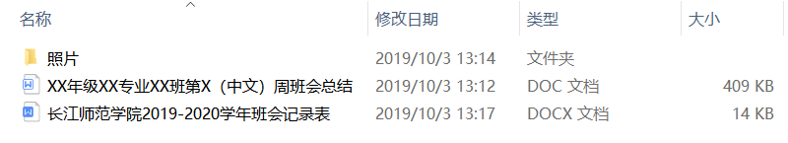
二、特色班会
（一）假条要求与普通班会相同
（二）材料：特色班会材料包括策划、照片、总结、班会记录表，所有材料需在每周一中午12点前（无特殊情况下）打包发到相关人员处。
（三）格式：
1.总结及照片要求同普通班会（注：若在室内举办需要黑板报，落款同普通班会）。
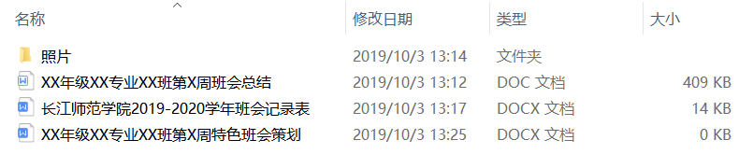
2.文件夹：所有材料放入一个文件夹打包，文件夹命名为：XX年级XX专业XX班第X周班会。文件夹内部格式如下图：

附件2 特色班会报备表的电子档
xx学院第xx周特色班会报备表
xx年xx月xx日
年级 |  | 专业 |  | 班级
时间 |  | 地点 |  | 联系方式
主题
活动对象
活动流程
活动意义
学院意见 | 签字：  盖章：
备注

报备表格式
1、标题：方正小标宋-GBK，二号加粗字体，居中；
2、副标题：方正楷体-GBK，三号字体，居中；
3、表格内标题：方正仿宋-GBK，四号加粗字体，居中；
4、表格内容：方正仿宋-GBK，四号字体，垂直居中，水平靠左。（下附表格样式）
注：不得更改表格格式，字体内容严格按照要求进行

附件3 班会记录表
长江师范学院2019-2020学年班会记录表
学院 |  | 年级 |  | 专业班级
时间 |  | 地点 |  | 记录人
主题
会议内容及
流程

附件4 班会检查表
长江师范学院班会检查成绩表
年 月 日 第 周 总 分：
班级: 教室:
检查项目 | 检查情况记载 |  |  |  |  | 得分
人 数  （25分） | 应到 | 实到 | 病、事、公假 | 迟到、早退 | 缺勤
缺席人员  姓名、学号 | 请假：  缺勤：  迟到、早退：
主题及内容
（40分）
班会纪律
（20分）
会议记录
（5分）
活动时间
（5分）
会场环境
（5分）
班级负责人签字： 检查人签字：
绿色智慧环境学院学风督察部
长江师范学院学生会纪检部
班会评分等级及检查细则
满分：100分
评分等级：90 - 100分（优秀）；80 - 89分（良好）；70-79（一般），有以下情况评定等级直接为差：1.集体早退、迟到、旷会；2.在教室里抽烟打扑克的现象；3.妨碍工作人员正常检查工作；4.其他严重影响班会纪律的行为。
一、出勤人数（25分）
1.迟到或早退：-1分/人 ·············································· -( 1-5 )
2.缺勤：-2分/人
3.请假：出示假条、补交假条不扣分，如未按时补交则视为缺勤，在已有成绩中扣2分/人。
二、班会主题及内容（15分，15分，5分，5分；共40分）
1.板报设计不美观，学院、专业、班级信息不完整 ························· -( 0-5 )
2.内容不丰富、形式缺乏新颖、流程不完整，不符合班会要求 ················ -( 0-5 )
3.学生参与积极性不高，无讨论发言，班会氛围不好 ······················· -( 0-2 )
4.主持人声音不洪亮、语言表达不清晰，主持过程不流畅 ··················· -( 0-2 )
三、班会纪律（15分，5分；共20分）
1.频繁玩手机、随意讲话、睡觉：- 1分/人 ······························ -( 1-5 )
2.座次混乱不集中 ····················································· -( 0-2 )
四、会议记录（5分）
1.无专用的会议记录本,记录不够详实，字迹不够工整 ··················· -( 0-3 )
2.无拍照或摄像 ···················································· -( 0-2 )
五、班会时间（5分）
没有将时间把控在30-40分钟，时间过短或超时的情况 ······················· -( 0-2 )
六、会场环境卫生（5分）
班会会场环境不整洁、有垃圾现象 ········································ -( 0-2 )
长江师范学院学生会纪检部

附件5 班会总结模板


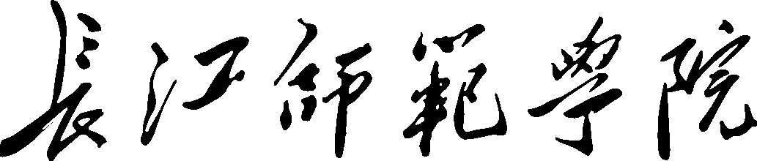

班会主题
班
会
总
结

主办单位：绿色智慧环境学院
承办单位：XX年级XX专业XX班
策划时间：2019年OX或XX月OX或XX日
（此为空隙）
备注：落款要如示对齐且最后空一行在第一页，保持美观；此第一页不要有活动背景等其他内容；红字宋体一号，“班会总结”宋体小初，落款宋体三号，全为加粗体。
一、活动背景（顶格写，标题均为宋体（正文）加粗字体三号）
写明相关内容，正文1.5倍行距，首行缩近两个字符。
- 活动目的：
写明相关内容，正文1.5倍行距，首行缩近两个字符。
- 班会主题：
班会主题（写明相关内容，正文1.5倍行距，首行缩近两个字符）。
四、班会时间：
2019年XX或0X月OX或XX日XX:XX-XX:XX（写明相关内容，正文1.5倍行距，首行缩近两个字符）
五、班会地点：
崇礼楼XXX或举办具体的地点（写明相关内容，正文1.5倍行距，首行缩近两个字符）。
六、班会对象：
XX年级XX专业XX班全体同学（写明相关内容，正文1.5倍行距，首行缩近两个字符）。
- 活动流程：
（一）纪检委员点名；
（二）齐唱班歌；
（三）主题讨论；
写明主题讨论讨论的内容，发言者对主题的看法，本班对于主题讨论的积极程度的描述等。
- 事务传达
- 开心一刻
写明班委传达的相关详细内容。
注：如有特色的相关活动，可添加进事务传达中，但要加标题“特色活动”和序号数；如有老师到场讲话，写明标题和序号数。（写明相关内容，正文1.5倍行距，首行缩近两个字符）
八、班会总结：
综合各位同学对于主题活动的看法和观点，并作出总结。此总结不少于800字，不多于1500字（落款要对齐，保持美观；落款与正文之间有一行的空隙且最好与正文在同一页；正文1.5倍行距，首行缩近两个字符）
（此为空隙）

绿色智慧环境学院
XX年级XX专业XX班
2020年XX月0X或XX日

